Dokumentation

BMW München
Projektname

Integration G2X

Unterlagenübersicht, Datenträgerübersicht

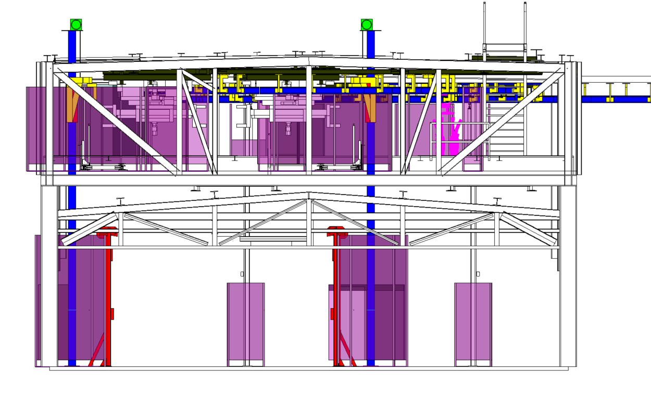

Anlagennummer: xxxxx
Stand: TT.MM.YYYY
Version: xxxx_v3

Inhaltsverzeichnis

Band 1 Allgemeine und Sicherheitstechnische Unterlagen Ordner 1

Band 2 Betriebsanleitungen Ordner 1

Band 3 Konstruktion Ordner 1

Band 4 Mechanik Ordner 2

Band 5 Elektrik Ordner 2

Band 6 Instandhaltung Ordner 2

Band 7 Roboter Ordner 2

Band 8 Schaltpläne Ordner 2

Band 1 - Allgemeine und Sicherheitstechnische Unterlagen Ordner 1

  - Unterlagenübersicht
1.02 Inhaltsverzeichnis
1.03 Änderungsübersicht
1.04 Kurzbeschreibung Anlage Layout
1.05 Konformitätserklärung
1.06 Einbauerklärung
1.07 Foto Typschild CE-Kennzeichen
1.08 Herstellerangaben
1.09 Technische Daten
1.10 Adressliste Lieferanten
1.11 Risikobeurteilung
1.12 SDB Schmier-Betriebsstoffe
1.13 Lärmmessprotokolle
1.14 Betriebsanweisung Produktionspersonal
1.15 Betriebsanweisung Instandhaltung
1.16 Persönliche Schutzausrichtung
1.17 Prüfbücher
1.18 EG-Baumusterprüfbescheinigung
1.19 Abnahme überwachungsbedürftiger Anlagen
1.20 Lastaufnahmemittel
1.21 Medienversorgung
1.22 DGVU Vorschrift 3
1.23 BWS Inbetriebnahmeprüfung
1.24 Elektrische Sicherheitsüberprüfung
1.25 Abnahme
1.26 Übergabeerklärung

Band 2 - Betriebsanleitungen Ordner 1

2.01 Ordnerübersicht
2.02 Inhaltsverzeichnis
2.03 Betriebsanleitung Anlage
2.04 Bedienungsanleitung
2.05 Betriebsanleitung Unterlieferanten
2.06 Unterweisungsunterlagen

Band 3 - Konstruktion Ordner 1 - 2

3.01 Ordnerübersicht
3.02 Inhaltsverzeichnis
3.03 Zeichnungen Stücklisten
3.04 Zeichnungen Maß-Einstelllehren
3.05 Drehrichtungs-Ablaufpläne Taktzeitdiagramm
3.06 Messprotokolle Vorrichtungen
3.07 Fundamentpläne
3.08 Schutzzaunplan

Band 4 - Mechanik

4.01 Ordnerübersicht
4.02 Inhaltsverzeichnis
4.03 Anlagenlayout
4.04 Layout Stationen
4.05 Pneumatikpläne
4.06 Pneumatik Stücklisten
4.07 Ventileinstellungen
4.08 Betriebsbeschreibungen Pneumatik
4.09 Unterlagen Pneumatik-Systemkomponenten
4.10 Hydraulikpläne
4.11 Hydraulik Stücklisten
4.12 Betriebsbeschreibung Hydraulik
4.13 Unterlagen Hydraulik-Systemkomponenten
4.14 Auslegungsdaten Antriebe

Band 5 - Elektrik

5.01 Ordnerübersicht
5.02 Inhaltsverzeichnis
5.03 Funktionsübersichten
5.04 Übersichtsplan
5.05 Kommunikation
5.06 Beschreibung Schnittstellen
5.07 Dokumentation
5.08 Systemcheck
5.09 Dokumentation Systemkomponenten
5.10 Software

Band 6 - Instandhaltung

6.01 Ordnerübersicht
6.02 Inhaltsverzeichnis
6.03 Störungssuche –behebung
6.04 Reperatur- Instandsetzungsanleitung
6.05 Stück- und Ersatzteillisten
6.06 Schmierpläne –vorschriften
6.07 Wartungsanleitung

Band 7 - Roboter

7.01 Ordnerübersicht
7.02 Inhaltsverzeichnis
7.03 Dokumentation

Band 8 - Schaltpläne Ordner 2

8.01 Ordnerübersicht
8.02 Inhaltsverzeichnis
8.03 E-Pläne

